1.截图

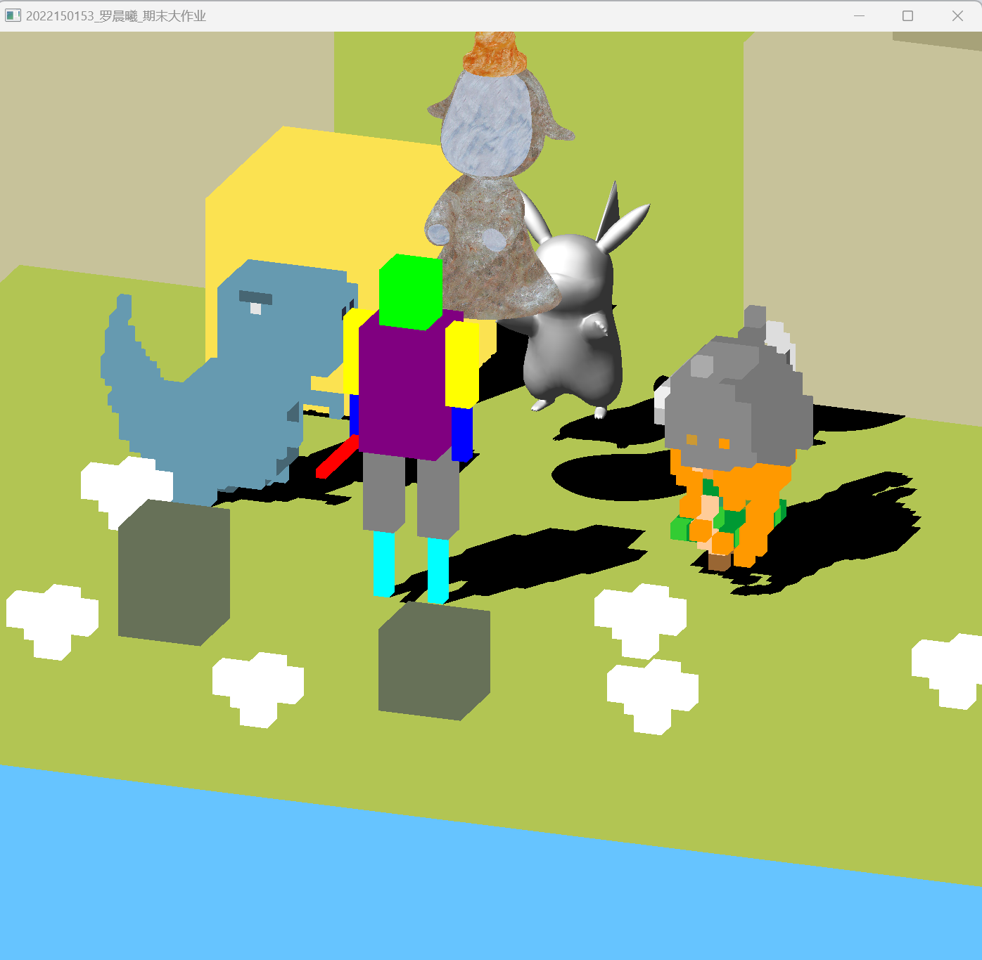

1. 层级框图

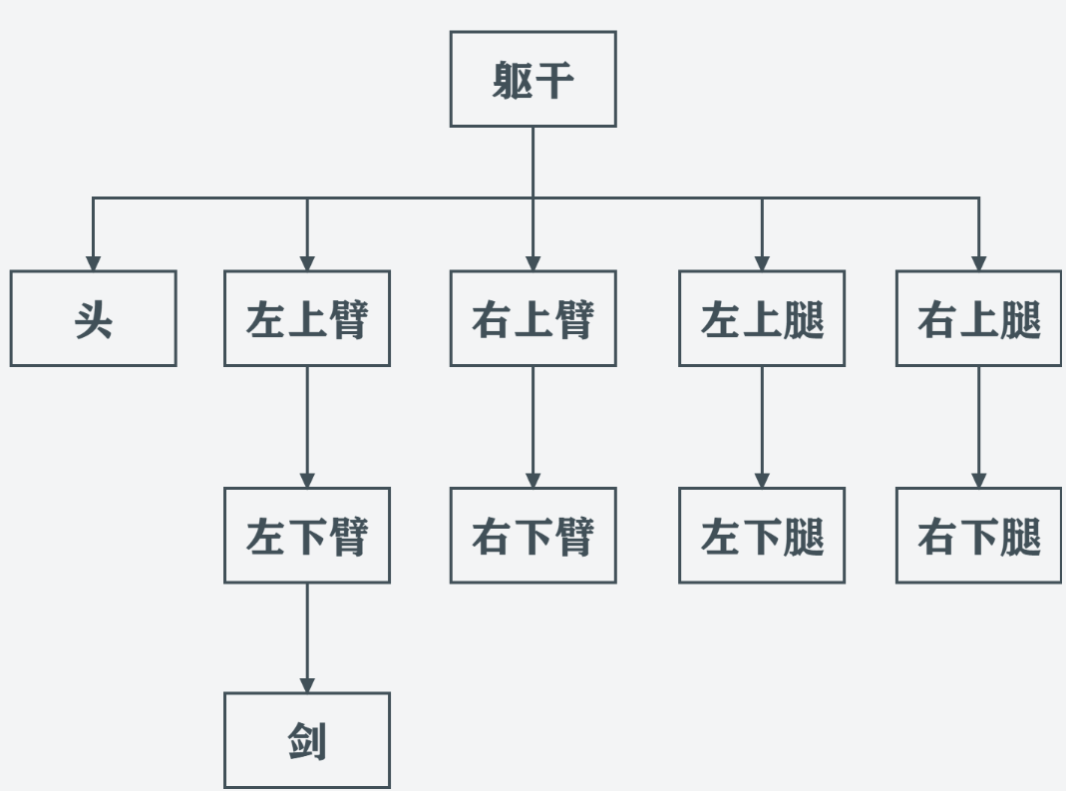

1. 操控说明

通过键盘控制物体的位置/角度，相机的角度，光源的位置，同时设置边界，使得物体不会超过所设置的场地。

有五种操控，一个是操控实现Phong光照模型的物体，分别是使用vbgh，一个是操控机器人，按照图示先选择要操控的部位，然后再进行相关的大小和位置操控；一个是操控其他读取obj文件的物体，先选中物体，然后再按照图示内容进行移动和大小控制；一个是操控光源的位置来产生不同的硬阴影，一个是操控相机实现不同角度的观察。

